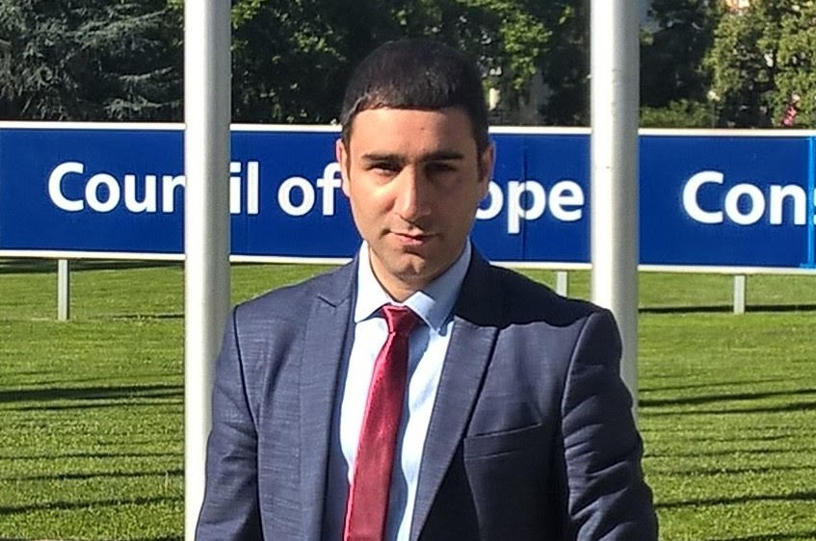

АРТАК АРТОМОВИЧ ГЕВОРГЯН

К.ю.н., старший преподаватель

**ОБРАЗОВАНИЕ И НАУКА**  
Окончил Ереванский Государственный Университет направления "Юриспруднция". Присуждена степень бакалавра направления "Юриспруденция" и степень магистра по направлению "Юриспруденция".  
Окончил аспирантуру Армяно-Российскога университета.   
Защитил диссертацию на тему «Теоретико-правовые основы соматических прав человека  в контексте развития права» в рамках «ԺԲ.00.01 – Теория и история права и государства; история учений о праве и государстве» в Профессиональном совете «063».  
Присуждена научный степень кандидата юридических наук.  
  
**СФЕРА ПРОФЕССИОНАЛЬНЫХ ИНТЕРЕСОВ**  
1. Юридическая письмо и анализ  
2. Международное авиационное право  
3․ Здравоохранение право

**Дисциплины**

Юридическое письмо  
Правовая соматология  
Практические навыки по составлению правоприменительных актов